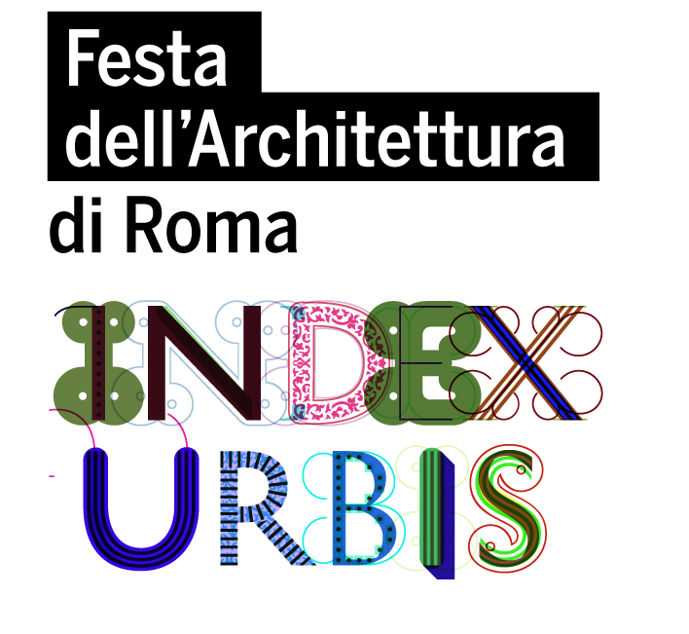
evento collaterale www.indexurbis.it main sponsor

Galleria di Architettura “come se”
Festa dell’Architettura di Roma
Mostra di Architettura e Convegno di UrbanVoids™
“Strategie e nuove partnership per progetti sostenibili nella città di Roma”

Inaugurazione mostra
7 giugno _ore 19.00
curatore: Antonino Saggio
durata della mostra: dal 7 all’11 giugno
orario: lun-ven_15.00-20.00

Convegno
8 giugno_ore 9.15-18.00
curatore: Antonino Saggio “La Sapienza” Università di Roma

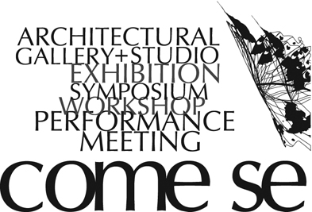
UrbanVoids™ è una strategia di progettazione urbana innovativa che intende promuovere interventi “dal basso” e offrire alla città più di venti proposte per delle aree degradate, abbandonate o sotto utilizzate. Dopo circa tre anni di lavoro, UrbanVoids™(Vuoti urbani, in italiano) intende stimolare nel 2010 la partecipazione attiva e creativa di quanti sono interessati al miglioramento delle zone periferiche di Roma: innanzitutto i cittadini con le loro associazioni, l’amministrazione, le fondazioni a sostegno dei progetti di rilevanza culturale, i produttori di materiali e i fornitori di tecnologie e i developer che intendono realizzare progetti in un quadro misto pubblico-privato.

Il convegno UrbanVoids™ Strategie e nuove partnership per progetti sostenibili nella città di Roma che si tiene l’8 giugno alla Galleria di Architettura “come se” è organizzato in cinque grandi aree tematiche (Vuoti urbani e plug-in progettuali, Valorizzazione del sottosuolo, Ecologia urbana, Catalizzatori culturali e sociali, Sport e tempo libero) ciascuna introdotta da una relazione quadro, a cui seguono l’illustrazione di alcuni progetti specifici per la città e che si conclude con un confronto propositivo sulla tematica in esame.
Il convegno si tiene in contemporanea alla omonima mostra presso al Galleria “come se” e la pubblicazione del catalogo UrbanVoids™, Lulu edizioni e si inserisce nel quadro di iniziative della Festa dell’Architettura che intende promuovere concretamente la qualità della progettazione nella città di Roma.

Galleria di Architettura “come se”, Via dei Bruzi 4, Roma
tel +39 06.44.36.02.48
info@comese.me.it
www.comese.me.it
Roma, 8 giugno ore 9,15-13,30 15-18,00

Articolazione del Convegno
ore 9:15
Relazioni Introduttive
Rosetta Angelini, Galleria di Architettura come se
Antonino Saggio, Sapienza Università di Roma

Walter Tocci, Direttore Centro Riforma dello stato
Susi Fantino, Presidente, IX Municipio
Orlando Corsetti, Presidente, I Municipio
Luciano Monticelli, Assessore Lavori Pubblici, III Municipio
Renato Masiani, Preside Facoltà Quaroni Sapienza
Stefano Garano, Sapienza Università di Roma

ore 11
I. Sessione: Vuoti urbani e plug-in progettuali

Interventi:
Marta Moccia, Nitrosaggio.net. From the ground up.
Valentina Pennacchi, Urban Cell. Unità Low-cost
Maria Pia Cosentino, Urban Fields. Campi di ricerca
Livia Manili. Save street children. Centro in favore di tutte le culture

Nuove energie:
Yves Legal, CivicoZero, Save the children Italia
Alicia Imperiale, Princeton University Usa
Andreina Marinelli, Dirigente U.O. I Municipio

ore 12:15
II. Sessione: Valorizzazione del sottosuolo

Interventi:
Rosetta Angelini, Galleria come se
Maurizio Diaferia. Riciclo creativo e sensibilizzazione ambientale
Tiziano Derme. Emit. Ecologia e sostenibilità per la riappropriazione dello spazio
Fabio Sallemi. Tuskate. Armonia dello spazio

Davide Motta. The time of the machine. Scambio infrastrutturale e servizi per il citizen Mobile

Nuove energie:
Cinzia Abbate, A&V Architetti
Cinzia Naticchioni, Sapienza Università di Roma

Pausa pranzo

ore 15
III. Sessione: Ecologia urbana

Interventi:
Federica Menozzi, Responsabile Italia Lulu. inc.
Vanina Ballini. NitroSaggio.net Riciclo e ecologia urbana
Goran Jankovic, Powerplant. Centro polifunzionale di ricerca della bionergia
Valerio Galeone, Restoring Nature. Agrourbanità per la sussistenza e la sua essenza

Nuove energie:
Maria Paola Gargiulo, Senato della Repubblica
Claudia Clemente, Sapienza Università di Roma

ore 16:30
IV. Sessione: Catalizzatori culturali e sociali

Interventi:
Antonino Di Raimo, Nitrosaggio.net, Mixitè
Donatella Finelli, Multicolor integration. Incontro di etnie
Laura Gangemi, Urban Music. Musica nei vuoti urbani
Caterina Marconi, Banca del Tempo. Centri di scambi paritario
Raffaele Foggetti, Licia Genua, Decanting Wine. Relazione con i prodotti regionali

Nuove energie:
Paolo Allegrezza, Materiali Riformisti
Susanna Ferrini, N!studio

V. Sessione: Sport e tempo libero

Interventi:
Nazareno Tiberi, Nitrosaggio.net, Sport Urbano
Ivan Angelo de Cataldo, Sviluppo del riciclo artistico
Umberto Di Tanna, CMC. Cultura metropolitana
Rosamaria Faralli, Kidult. Centri d’arte
Cristina Interdonato, T&P. Sport Urbani

Nuove energie:
Alberto Iacovoni, IED MaO
Carlo Vigevano, A&V Architetti
Guendalina Salimei, Sapienza Università di Roma

Tavola rotonda e discussione tra gli intervenuti

